21 ПЛАТФОРМА РАЗРАБОТКИ ВЕБ-ПРИЛОЖЕНИЙ ASP.NET

Задание: Тренировочный журнал. Модель: Workout: Id, Date, Exercise, Duration, Notes. Контекст: DbSet&lt;Workout&gt;. CRUD: формы добавления, корректировки, удаления тренировок. View: фильтрация по дате, вывод недельной статистики.

Листинг программы:
using Microsoft.AspNetCore.Mvc;
using Petrov_Z20_Z22.Models;
using Petrov_Z20_Z22.Services;
using Petrov _Z20_Z22.ViewModels;
namespace Petrov_Z20_Z22.Controllers;
public class WorkoutsController : Controller
{ private readonly IWorkoutService _service;
public WorkoutsController(IWorkoutService service)
{ _service = service; }
public IActionResult Index()
{ var workouts = _service.GetAll();
return View(workouts); }
[HttpGet]
public IActionResult FilterByType(string type)
{ var workouts = string.IsNullOrEmpty(type)
? _service.GetAll()
: _service.GetByType(type);
ViewBag.FilterType = type;
return View("Index", workouts); }
[HttpGet("Workouts/Day/{date}")]
public IActionResult Day(DateTime date)
{ var workouts = _service.GetAll();
var dayWorkouts = workouts
.Where(w => w.Date.Date == date.Date)
.ToList();
ViewBag.Date = date;
return View(dayWorkouts); }
public IActionResult Create()
{ return View(); }
[HttpPost]
public IActionResult Create(WorkoutViewModel viewModel)
{ if (ModelState.IsValid)

{ var workout = new Workout
{ Date = viewModel.Date,
Type = viewModel.ExerciseType,
Duration = viewModel.DurationMinutes };
_service.Add(workout);
TempData["SuccessMessage"] = "Тренировка успешно сохранена!";
return RedirectToAction("Day", new { date = workout.Date.ToString("yyyy-MM-dd") }); }
return View(viewModel); }}
namespace Petrov_Z20_Z22.Models;
public class Workout
{ public DateTime Date { get; set; }
public string Type { get; set; } = string.Empty;
public int Duration { get; set; }}

Таблица 15 – Входные и выходные данные
Входные данные | Выходные данные
От пользователя: значения полей Date, Exercise, Duration, Notes (через формы).  Для действий: Id (для поиска записи при правке/удалении).  Параметры фильтра: выбранный диапазон дат. | Рабочее приложение состоящее из:  Список: перечень тренировок из DbSet<Workout> (отфильтрованный).  Статистика: итоговые цифры за неделю (общее время, кол-во занятий).  Статус: результат операции (успех/ошибка).
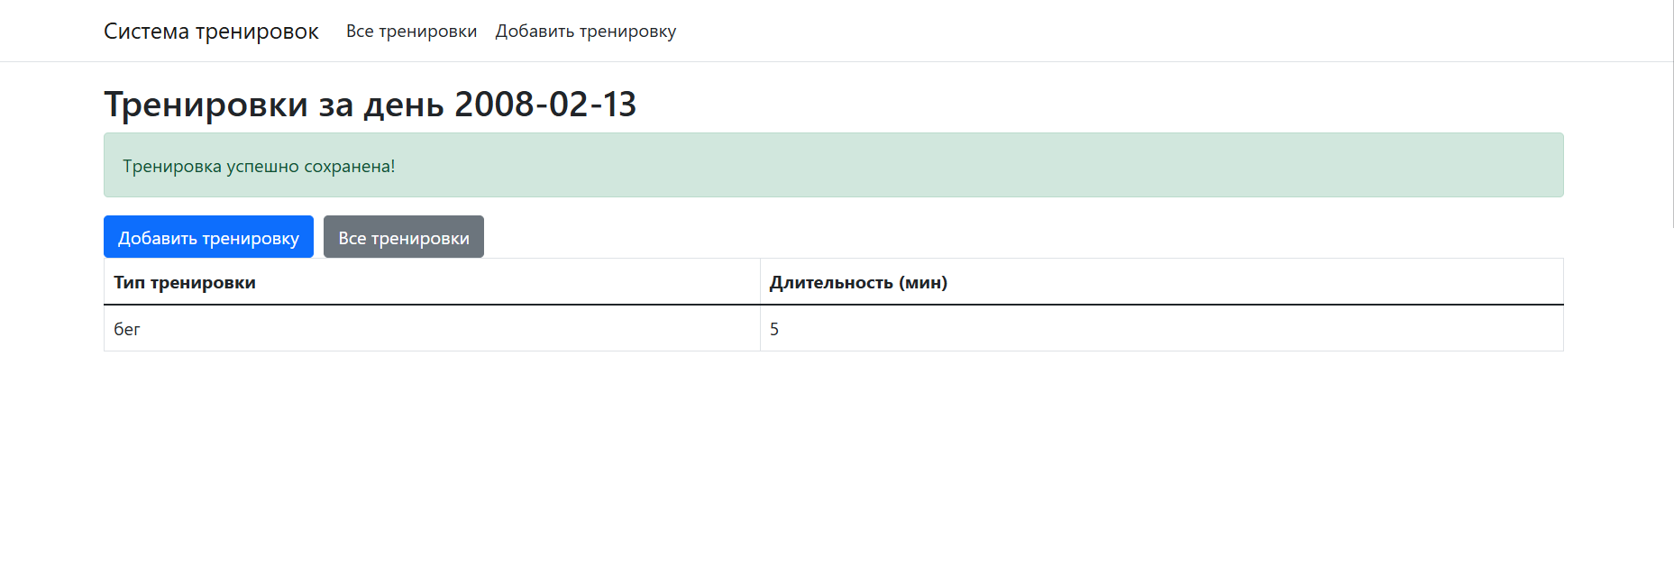
Анализ результатов:

Рисунок 15 – Результат работы программы

